**שלב 3 - PORT KNOCKING**

1. התקנת הפקודה שמבצעת את הנקישה על הפורטים.



1. ביצוע הנקישה בעזרת הפקודה הבאה:

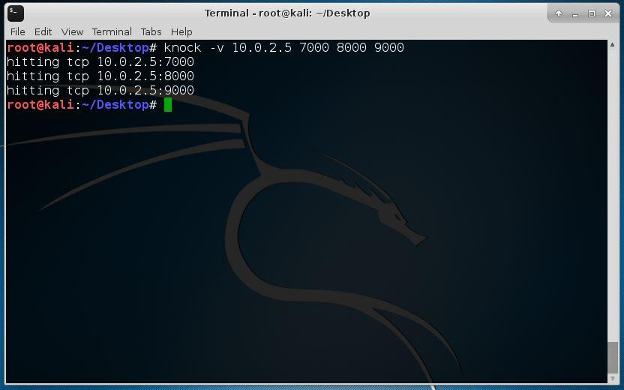

1. בדיקה שהפורט שאנחנו מחפשים פתוח לתקשורת.

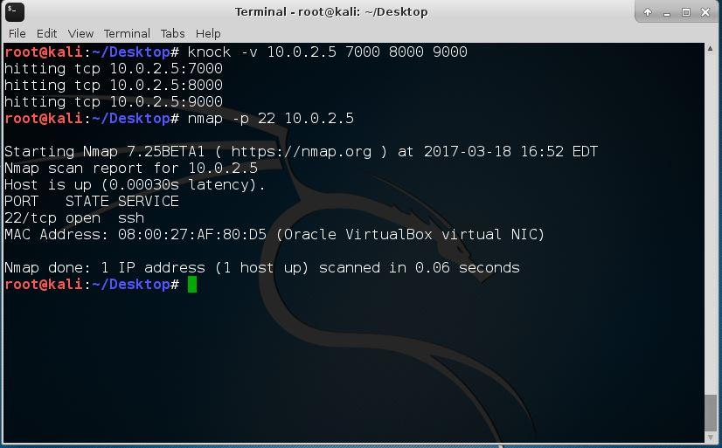

1. ביצוע נקישה נוספת בסדר הפוך סוגר את הפורט שפתחנו מקודם(כדי לכסות עקבות-בסיום שלב 4)

